可以用于帮助统计微生物生长情况。  
  
1. 选择培养基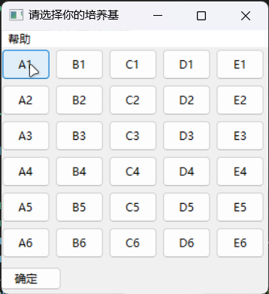  
  
2. 对比图片选择有生长的区域，保存并退出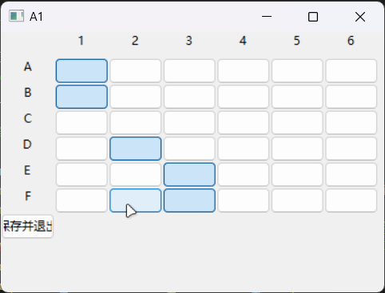（会把数据记录在相同目录下的Excel文件，如果是第一次使用会自动创建，可能有点卡。因此可用于小组协作，只需要把xlsx文件做好版本控制即可。）保存并退出  
  
3. 全部录入后，点击主页面的确定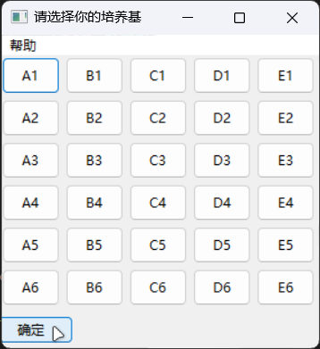即可输出菌落生长总数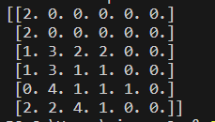，能够很直观地对比各种菌在不同培养基上的生长情况，选出双抗性种株。  
   
4. 后续改进方向（考完期末考试）：①UI上，增加“全选”和“全取消”按钮；②算法上，引入培养基抗性研究前景和菌落生长旺盛程度双权重计算。  
  
5. 使用方法：pip install 这些库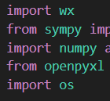然后直接运行py文件即可  
  
6. 最开始考虑使用计算机视觉处理，使用OpenCV，灰度化、边缘检测，识别哪里长出了菌落，但效果并不好，准确度并不高。可能需要使用二分类进行大量训练，但属于杀鸡用牛刀了